Последние денёчки в лагере «Сказка»
Экскурсия в «Пороховой погреб»
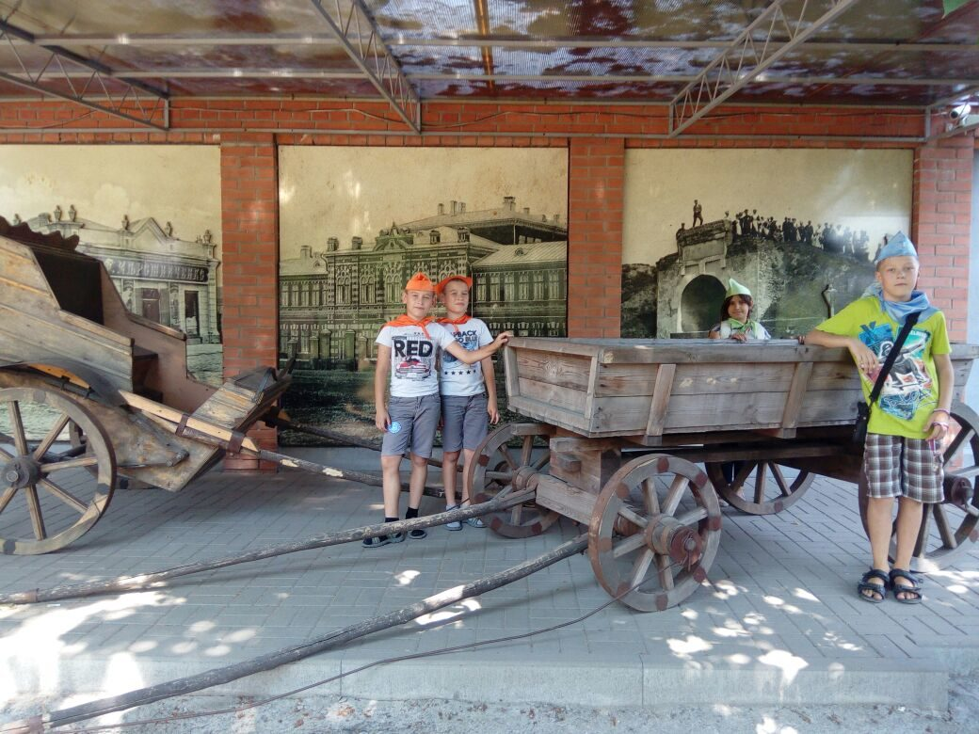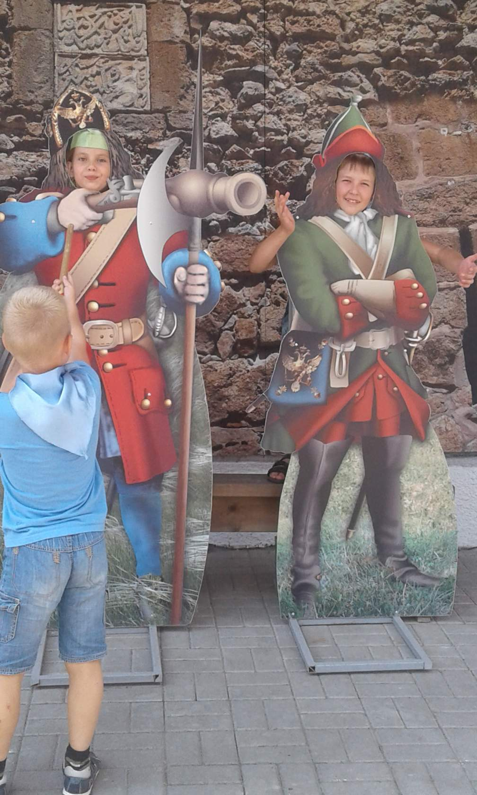
Беседа и интеллектуальные игры по пожарной безопасности
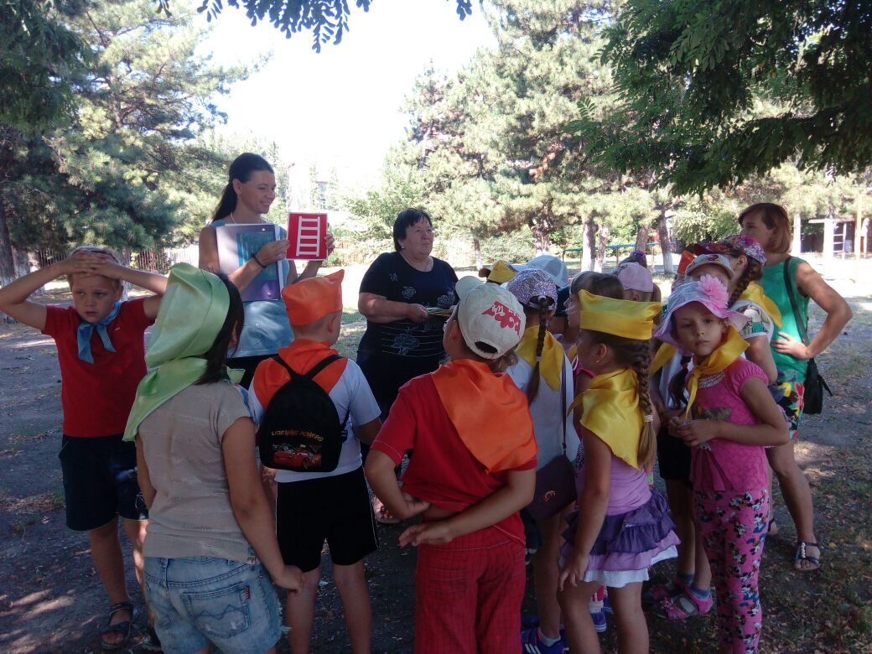
Экскурсия в пожарную часть
